08.06
День физкультурника
1.Беседа «Правила поведения на воде»
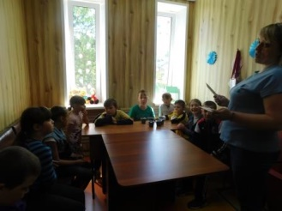
2.Спортивная игра «В здоровом теле здоровый дух»
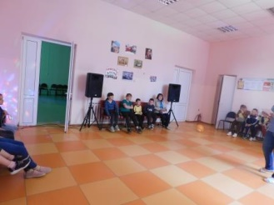
4.Беседа «Питание и труд здоровье берегут»

